[NT:PAGE=单项选择题$]
2019年中级会计职称考试《中级会计实务》真题及答案（完整版）
1.2*18年1月1日，甲公司以定向增发1500万股普通股(每股面值为1元、公允价值为6元)的方式取得乙公司80%股权，另以银行存款支付股票发行费用300万元，相关手续于当日完成，取得了乙公司的控制权，该企业合并不属于反向购买，当日，乙公司所有者权益的账面价值为12000万元。本次投资前，甲公司与乙公司不存在关联方关系。不考虑其他因素，甲公司该长期股权投资的初始投资成本为()万元。
A.9600
B.9900
C.9300
D.9000
【答案】D
【解析】甲公司取得乙公司的股权属于非同一控制下的企业合并，长期股权投资的初始投资成本=付出对价的公允价值=1500*6=9000(万元)。
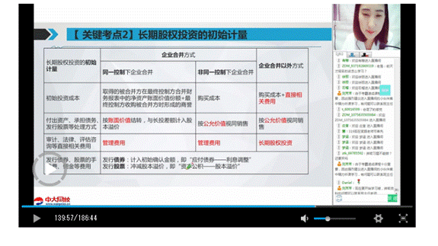
2.甲公司购买其子公司(乙公司)的少数股东拥有的乙公司股权时，因购买少数股权新取得的长期股权投资的成本，低于按照新增持股比例计算应享有乙公司自购买日开始持续计算的净资产的份额的部分，应当调整的合并财务报表项目是()。
A.资本公积
B.投资收益
C.未分配利润
D.盈余公积
【答案】A
【解析】母公司购买子公司的少数股权，在合并报表的角度属于权益性交易，因购买少数股东股权新取得的长期股权投资小于按照新增持股比例计算应享有子公司自购实日开始持续计算的可辨认净资产份额之间的差额调整资本公积(资本溢价或股本溢价)。
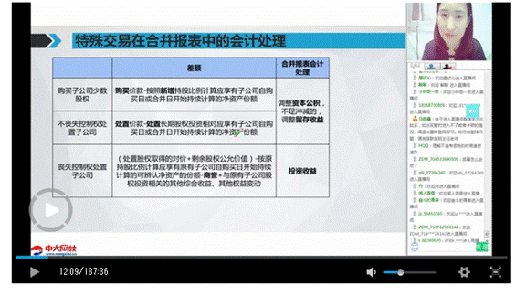
3.根据税法规定，甲动漫公司销售其自主开发的动漫软件可享受增值税即征即退政策，2*18年12月10日，该公司收到即征即退的增值税税额40万元。下列各项中，甲公司对该笔退税款的会计处理正确的是()。
A.冲减管理费用
B.确认为递延收益
C.确认为其他收益
D.确认为营业外收入
【答案】C
【解析】企业收到即征即退的增值税，属于与收益相关的政府补助，与企业日常销售密切相关，在收到时直接计入其他收益科目核算。
【提示】第十四章第二节知识点一P230
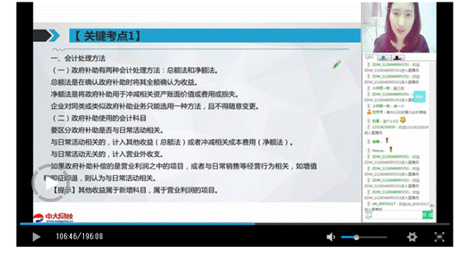
4.2*18年12月31日，甲公司涉及的一项产品质量未决诉讼案，败诉的可能性为80%。如果胜诉，不需支付任何费用;如果败诉，需支付赔偿金及诉讼费共计60万元，同时基本确定可从保险公司获得45万元的赔偿。当日，甲公司应确认预计负债的金额为()万元。
A.15
B.60
C.0
D.48
【答案】B
【解析】或有事项满足预计负债确认条件应该按照最可能发生金额确认预计负债，对于补偿应该在基本确定能够收到时相应的确认其他应收款。
【考点】或有事项—预期可获得补偿的处理
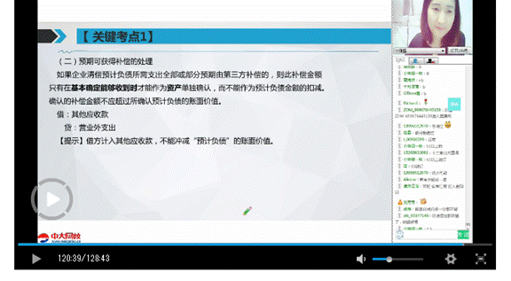
5.企业对下列资产计提的减值准备在以后期间不可转回的是()。
A.合同资产
B.合同取得成本
C.库存商品
D.长期股权投资
【答案】D
【解析】属于《企业会计准则第8号—一资产减值》规定范国内的资产，计提的减值以后期间不得转回，即长期股权投资计提减值准备以后期间不得转回。
6.甲公司对其购入债券的业务管理模式是以收取合同现金流量为目标。该债券的合同条款规定，在特定日期产生的现金流量，仅为对本金和以未偿还本金金额为基础的利息的支付。不考虑其他因素，甲公司应将该债券投资分类为()。
A.其他货币资金
B.以公允价值计量且其变动诗入当期损益的金越资产
C.以公允价值计量且其变动计入其他综合收益的金融资产
D.以摊余成本计量的金融资产
【答案】D
【解析】企业管理金融资产的业务模式是以收取合同现金流量为目标，合同条款规定仅为对本金和以未偿付本金金额为基础的利息支付的金融资产，应该划分为以摊余成本计量的金融资产，企业管理金融资产的业务模式是既以收取合同现金流量为目标又以出售该金融资产为目的的，合同条款规定仅为对本金和以未偿付本金金额为基础的利息支付的金融资产，应该划分为以公允价值计量且其变动计入其他综合收益的金融资产，除此之外的应划分为以公允价值计量且其变动计入当期损益的金融资产。
【提示】第九章金融工具第一节 一 金融资产的分类P123
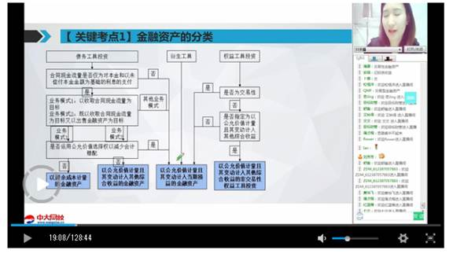
7.甲社会团体的章程规定，每位会员每年应缴会费1200元。2*18年12月25日，甲社会团体收到W会员缴纳的2*17年至2*19年会费共计3600元。不考虑其他因素，2*18年甲社会团体应确认的会费收入为()元。
A.1200
B.3600
C.2400
D.0
【答案】A
【解析】甲社会团体应确认的会费收入为当期应收取的会费1200元。
8.甲公司的记账本位币为人民币，其接受外商投资2000万美元，投资合同约定的汇率为1美元=6.94人民币元。2*18年8月1日，甲公司收到第一笔投资1000美元，当日即期汇率为1美元=6.93人民币元，2*18年12月1日，甲公司收到第二笔投资1000美元，当日即期汇率为1美元=6.96人民币元。2*18年12月31日的即期汇率为1美元=6.95人民币元，2*18年12月31日，甲公司因该投资计入所有者权益的金额为()万人民币元。
A.13920
B.13880
C.13890
D.13900
【答案】C
【解析】企业收到投资者以外币投入的资本，无论是否有合向约定汇率，均不采用合同约定汇率和即期汇率的近似汇率折算，应按实际收款日的即期汇率进行折算，即甲公司因该投资计入所有者权益的金额=1000*6.93+1000*6.96=13890(万元)。
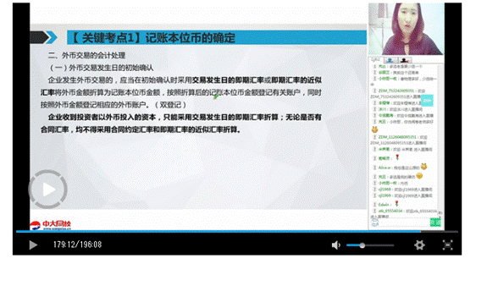
9.甲公司系增值税一般纳税人。2*18年12月1日外购一批原材料，取得的增值税专用发票上注明的价款为80万元，增值税税额为12.8万元，入库前发生挑选整理费1万元。不考虑其他因素，该批原材料的入账价值为()万元。
A.93.8
B.80
C.81
D.92.8
【答案】C
【解析】外购存货的成本包括购买价款、相关税费、运输费、装卸费、保险费以及其他可归属于该存货的采购成本，即该批材料的入账价值=买价80-入库前的挑选整理费1=81(万元)。
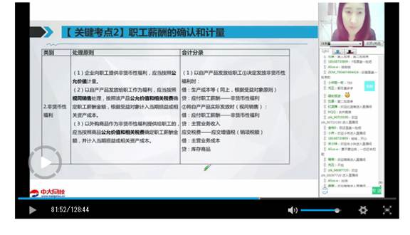
10.企业对其分类为投资性房地产的写字楼进行日常维护所发生的相关支出，应当计入的财务报表项目是()。
A.营业成本
B.投资收益
C.管理费用
D.营业外支出
【答案】A
【解析】对其分类为投资性房地产的写字楼进行日常维护所发生的相关支出应计入其他业务成本，对应的报表项目为营业成本
11.A公司为增值税一般纳税人，适用的增值税税率为16%。2019年3月1日，A公司将自产的一批产品发放给公司高管。该批产品的成本价格为50万元，市场价格为70万元。不考虑其他因素，则A公司应确认的职工薪酬为()万元。
A.70
B.58
C.81.2
D.50
【答案】C
【解析】A公司应确认的职工薪酬=70×(1+16%)=81.2(万元)。
【考点】职工薪酬(非货币性福利)
临考速成：临考速成：
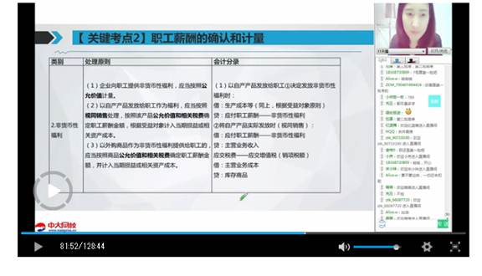
12.2019年6月1日，企业将债权投资重分类为其他债权投资，重分类日公允价值为800万元，账面价值为780万元;2019年6月20日，企业将该其他债权投资出售，所得价款为830万元，则出售时确认的投资收益为()万元。
A.20
B.50
C.80
D.30
【答案】B
【解析】出售其他债权投资，公允价值与账面价值的差额计入投资收益，金额为=830-800=30(万元);此外，之前确认的其他综合收益要转出到投资收益，即800-780=20(万元)，因此，出售债权投资确认的投资收益=50(万元)。
【考点】金融资产其他债权投资
临考速成：
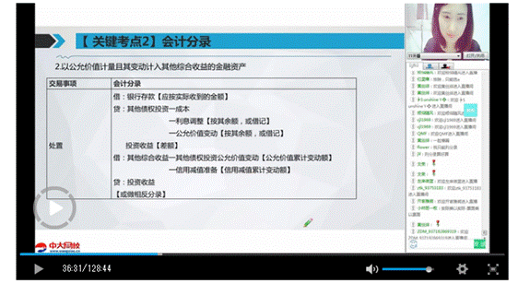
编辑推荐：
2019年中级会计职称考试真题及答案
2019中级会计考试培训 零基础轻松备考
[NT:PAGE=多项选择题$]
二、多项选择题
1.下列各项与资产相关的政府补助会计处理的表述中，正确的有()。
A.总额法下企业提前处置使用无需退回的政府补助购建的固定资产，尚未摊销完毕的递延收益应当转入当期损益
B.总额法下企业收到政府补助时确认递延收益，在相关资产使用寿命内按合理、系统的方法分期转入损益
C.净额法下企业在购入相关资产时，应将原已收到并确认递延收益的政府补助冲被所购资产账面价值
D.净额法下企业已确认的政府补助退回时，应当调整相关资产的账面价值
【答案】ABCD
【解析】选项A，总额法下，相关资产在使用寿命结束时或结束前被处置(出售、转让、报废等)，尚未分摊的递延收益余额应当一次性转入资产处置当期的损益，不再予以递延;选项B，总额法下，收到与资产相关的政府补助，应该在收到当期确认递延收益，然后在相关资产使用寿命内按合理、系统的方法分期计入损益;选项C，净额法下，企业先收到补助资金，再按照政府要求将补助资金用于购建固定资产或无形资产等长期资产，应将补助冲减相关资产账面价值;选项D.净额法下，因为与资产相关政府补助初始确认时冲减相关资产账面价值，所以退回时调整相关资产账面价值。
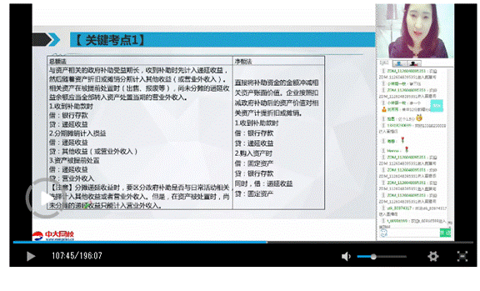
2.甲公司适用的企业所得税税率为25%，预计未来期间适用的企业所得税税率不会发生变化且能够产生足够的应纳税所得额用以抵可抵扣暂时性差异，其2*18年年度财务报表批准报出日为2*19年4月15日。2*19年2月10日，甲公司调减了2*18年计提的坏账准备100万元，该调整事项发生时，企业所得税汇算清缴尚未完成。不考虑其他因素，上述调整事项对甲公司2*18年年度财务报表项目产生的影响有（）。
A.递延所得税资产减少25万
B.所得税费用增加25万
C.应交税费增加25万
D.应收账款增加100万
【答案】ABD
【解析】资产负债表日后期间发生的调整事项，相应账务处理为：
借：坏账准备100
贷：以前年度损益调整——信用减值损失100
借：以前年度损益调整——所得税费用25
贷：递延所得税资产25
综上，应调整减少递延所得税资产项目25万元，调整增加所得税费用项目25万元。坏账准备属于应收账款的备抵科目，冲减的坏账准备调整增加应收账款项目金额100万元，选项A、B和D正确。
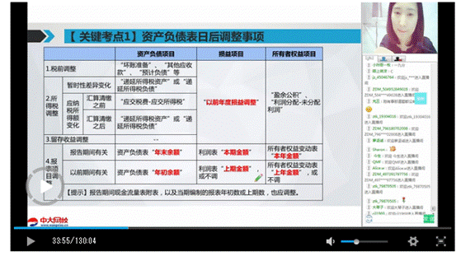
3.下列各项外币金融资产事项中，会导致企业产生直接计入所有者权益的利得或损失有()。
A.指定为以公允价值计量且其变动计入其他综合收益的股票投资的公允价值变动
B.以公允价值计量且其变动计入其他综合收益的债券投资的汇兑差额
C.以公允价值计量且其变动计入当期损益的债券投资的公允价值变动
D.指定为以公允价值计量且其变动计入其他综合收益的股票投资的汇兑差额
【答案】AD
【解析】产生直接计入所有者权益的利得或损失是指相关交易或事项的发生引起其他综合收益的变动，选项A，计入其他综合收益;选项B，计入财务费用：选项C，计入公允价值变动损益;选项D，计入其他综合收益。选项A和D正确。

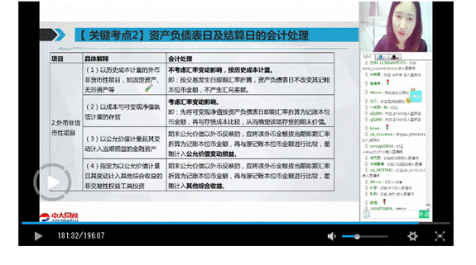
4.企业将自用房地产转换为以公允价值模式计量的投资性房地产时，转换日的公允价值与原账面价值的差额，可能影响的财务报表项目有()。
A.资本公积
B.其他综合收益
C.公允价值变动收益
D.投资收益
【答案】BC
【解析】企业将自用房地产转换为以公允价值模式进行后续计量的投资性房地产，转换日公允价值大于账面价值的差额计入其他综合收益，公允价值小于账面价值的差额计入公允价值变动损益，选项B和C正确。

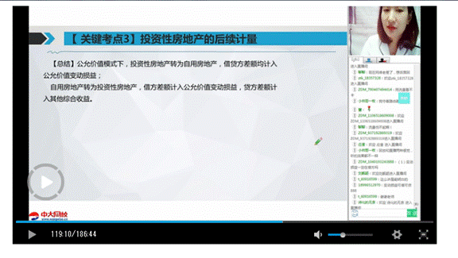
5.2*18年1月1日，甲公司以银行存款3950万元取得乙公司30%的股份，另以银行存款50万元支付了与该投资直接相关的手续费，相关手续于当日完成，能够对乙公司施加重大影响。当日，乙公司可辨认净资产的公允价值为14000万元。各项可辨认资产、负债的公允价值均与其账面价值相同。乙公司2*18年实现净利润2000万元，其他债权投资的公允价值上升100万元。不考虑其他因素，下列各项中甲公司2*18年与该投资相关的会计处理中，正确的有()
A.确认投资收益600万元
B.确认财务费用50万元
C.确认其他综合收益30万元
D.确认营业外收入200万元
【答案】ACD
【解析】采用权益法核算的长期股权投资，投资方对于被投资方的净资产的变动应调整长期股权投资的账面价值。
相关账务处理如下：
借：长期股权投资——投资成本4200*{3950+50+[14000*30%-(3950+50)]}
贷：银行存款4000*(3950*50)
营业外收入200
借：长期股权投资—损益调整600(2000*30%)
贷;投资收益600(200*30%)
借：长期股权投资一—其他综合收益30
贷：其他综合收益30
所以，选项A、C和D正确。
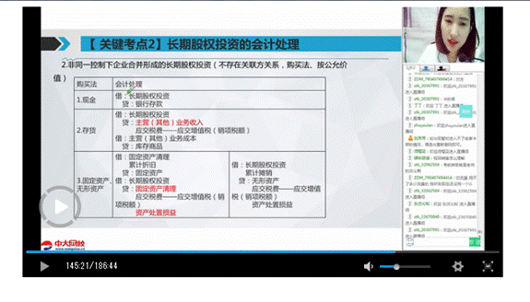
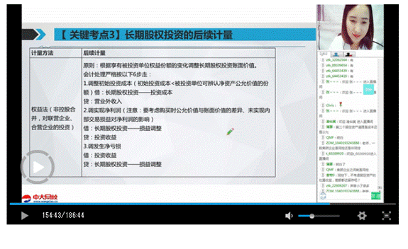
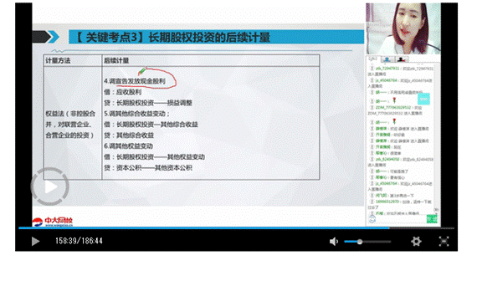
6.相对于个别财务报表，下列各项中，仅属于企业合并财务报表项目的有()。
A.投资收益
B.少数股东损益
C.债权投资
D.少数股东权益
【答案】BD
【解析】合并报表中，少数股东对子公司的净资产享有份额，所以少数股东权益及少数股东损益仅存在于合并报表中，选项B和D正确。
7. 下列各项中，应当计入企业固定资产入账价值的有()
A.固定资产建造期间因安全事故连续停工4个月的借款费用
B.满足资本化条件的固定资产改建支出
C.固定资产的日常维修费
D.固定资产的预计弃置费用的现值
【答案】BD
【解析】固定资产建造期间发生安全事故属于非正常中断，且连续超过3个月，则该停工期间属于费用化期间。相关借款费用应予费用化，不影响建造资产的成本，选项A错误;固定资产的日常修理费用通常不满足固定资产的确认条件，应在发生时直接计入当期损益，选项C错误。

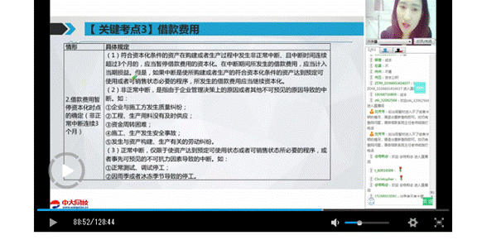
8.下列各项中，属于政府预算会计要素的有()。
A.预算结余
B.预算收入
C.净资产
D.预算支出
【答案】ABD
【解析】政府预算会计要素包括：预算收入、预算支出和预算结余
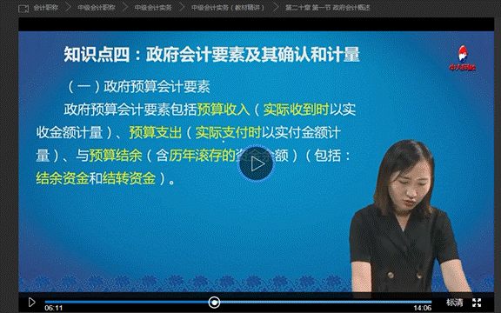
8. 下列各项中，属于企业在选择记账本位币时应当考虑的因素有()
A.销售商品时计价和结算所使用的币种
B.结算职工薪酬通常使用的币种
C.融资活动获得的币种
D.保存从经营活动中收取款项所使用的币种
【答案】ABCD
【解析】企业选定记账本位币时，应当考虑下列因素：①该货币主要影响商品和劳务的销售价格，通常以该货币进行商品和劳务的计价和结算;②该货币主要影响商品和劳务所需人工、材料和其他费用，通常以该货币进行上述费用的计价和结算;③融资活动获得的货币以及保存从经营活动中收取款项所使用的货币。所以选项A、B、C和D
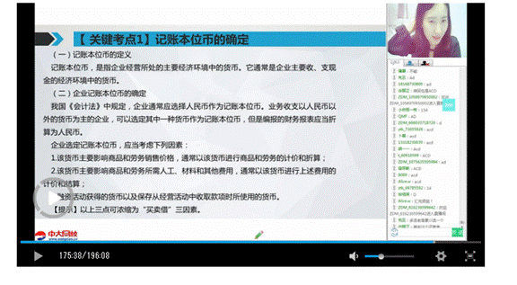
10.下列各项现金收支中，属于工业企业经营活动现金流量的有()。
A.偿还银行借款
B.缴纳企业所得税
C.收到商品销售款
D.收到现金股利
【答案】BC
【解析】选项A，偿还银行借款属于筹资活动现金流量;选顶D收到现金股利属于投资活动现金流量。

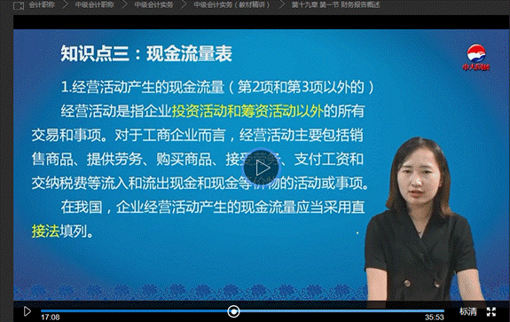
[NT:PAGE=判断题$]
三、判断题
1.销售合同约定客户支付对价的形式为股票的，企业应当根据合同开始日后股票公允价值的变动调整合同的交易价格。()
【答案】错
【解析】销售合同约定客户支付对价的形式为股票的，应以合同开始日股票的公允价值确认交易价格，合同开始日后，股票的公允价值发生变动的，该变动金额不应计入交易价格。
2.资产的重置成本是指按照当前市场条件购买相同或者相似资产所需支付的现金或者现金等价物的金额。()
【答案】对
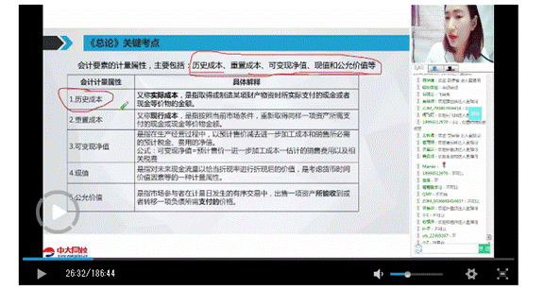
3.在不具有商业实质的非货币性资产交换中，支付补价的企业应当以换出资产的账面价值加上支付的补价和应支付的相关税费，作为换入资产的入账价值。()
【答案】对
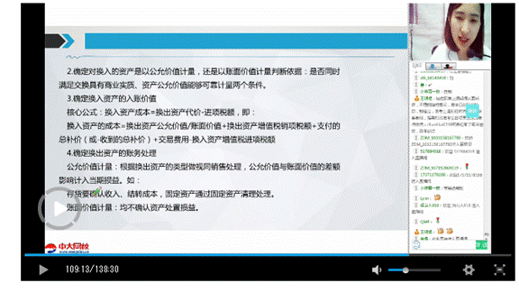
4.资产负债表日，企业对未来现金流量为外币的固定资产进行减值测试时，应当以资产负债表日的即期汇率对未来外币现金流量的现值进行折算。()
【答案】√
【解析】预计资产的未来现金流量如果涉及外币，企业应当按照下列步骤确定资产未来现金流量的现值：首先，应当以该资产所产生的未来现金流量的结算货币为基础预计其未来现金流量，并按照该货币适用的折现率计算资产预计未来现金流量的现值：其次，将该外币现值按照计算资产未来现金流量现值当日的即期汇率进行折价，从而折现成按照记账本位币表示的资产未来现金流量的现值;最后，在该现值基础上，将其与资产公允价值减去处置费用后的净额相比较，确定其可收回金额，再根据可收回金额与资产账面价值相比较，确定是否需要确认减值损失以及确认多少减值损失。
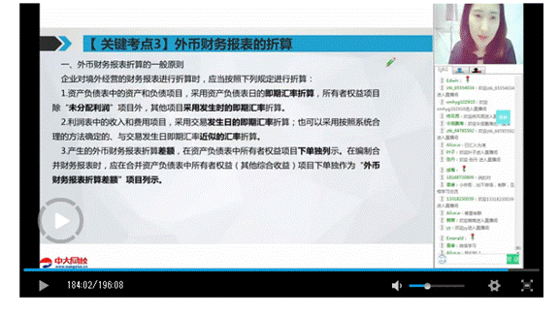
5.企业将自产产品作为非货币性福利发放给职工时，应当按照该产品的账面价值确定职工薪酬金额。()
【答案】错
【解析】企业以自产的产品作为非货币性福利提供给职工属于视同销售，应当按照该产品的公允价值和相关税费合计确定职工薪酬金额。
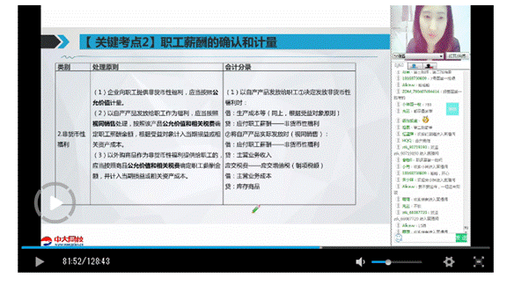
6.与收益相关的政府补助用于补偿企业以后期间的相关成本费用或损失的，直接计入当期损益。()
【答案】错
【解析】与收益相关的政府补助如果用于补偿企业以后期间的相关成本费用或损失，企业应当将其确认为递延收益，并在确认相关费用或损失的期间，计入当期损益或冲减相关成本。
【提示】第十四章第二节知识点三与收益相关的固定资产P233
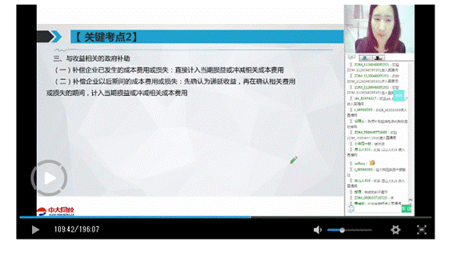
7.甲公司将其自有写字楼的部分楼层以经营租赁方式对外出租，因自用部分与出租部分不能单独计量，为此甲公司将该写字楼整体确认为固定资产。()
【答案】√
【解析】企业写字楼部分用于对外出租，无法明确区分自用与出租部分的，应将该写字楼整体确认为固定资产核算。
【提示】第三章第一节知识点一固定资产的确认P26
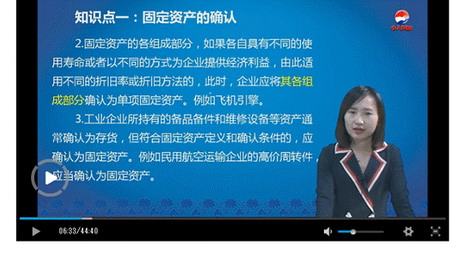
8.企业将以摊余成本计量的金融资产重分类为以公允价值计且其变动计入当期损益的金融资产，应当按照该金融资产在重分类日的公允价值进行计量。()
【答案】√
【提示】第九章第一节知识点一P125

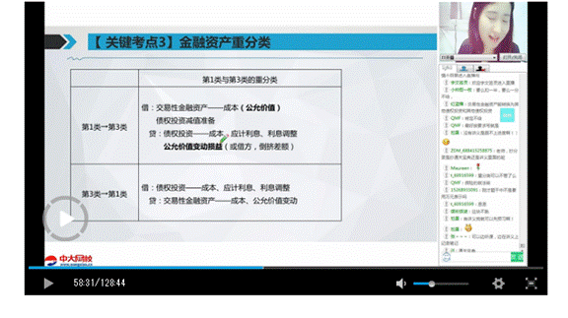
9.企业自行建造的厂房达到预定可使用状态但尚未办理竣工决算的，按暂估价值转入固定资产并计提折旧，办理竣工决算手续后，不需按新的入账价值调整原已计提的折旧额。()
【答案】√
【解析】所建造的固定资产已达到预定可使用状态，但尚未办理竣工决算的，应当自达到预定可使用状态之日起，根据工程预算、造价或者工程实际成本等，按暂估价值转入固定资产，并按有关计提固定资产折旧的规定，计提固定资产折旧。待办理竣工决算于续后再调整原来的暂估价值，但不需要调整原已计提的折旧额。
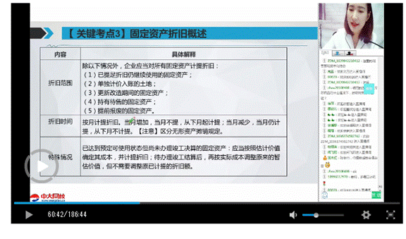
10.企业的存货跌价准备一经计提，即使减记存货价值的影响因素已经消失，原已计提的存货跌价准备也不得转回。
【答案】错
【解析】如果减记存货价值的影响因素已经清失，可以转回以前因该因素计提的存货跌价准备。
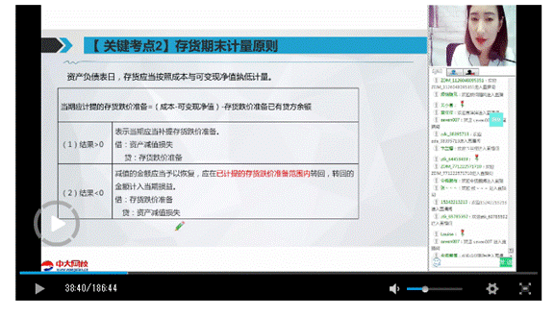
[NT:PAGE=计算分析题$]
四、计算分析题(本类题共2小题，共22分。凡要求计算的，应列用必要的计算过程：计算结果出现两位以上小数的，均保留到小数点后两位小数。凡要求编制会计分录的，除题中有特殊要求外，只需写出一级科目。答案中的金额单位用万元表示。请在指定答题区域内作答)
1.【本题10分】2*15年1月1日至2*19年12月81日，甲公司A专利技术相关的交易或事项如下：
资料一：2*15年1月1日，甲公司经董事会批准开始自行研发A专利技术以生产新产品。2*15年1月1日至6月30日为研究阶段，发生材料费500万元、研发人员薪酬300万元、研发用设备的折旧费200万元。
资料二：2*15年7月1日。A专利技术的研发活动进入开发阶段。2*16年1月1日，该专利技术研发成功并达到预定用途。在开发阶段，发生材料费800万元、研发人员薪酬400万元、研发用设备的折旧费300万元。上述研发支出均满足资本化条件。甲公司预计A专利技术的使用寿命为10年，预计残值为零，按年采用直线法推销。
资料三：2*17年12月31日，A专利技术出现减值迹象。经减值测试，该专利技术的可收回金额为1000万元。
预计尚可使用5年，预计残值为零，仍按年采用直线法摊销。
资料四：2*19年12月31日，甲公司以450万元将A专利技术对外出售，价款已收存银行。
本题不考虑增值税等相关税费及其他因素。
要求：(“研发支出”科目应写出必要的明细科目)。
(1)编制甲公司2*15年1月1日至6月30日研发A专利技术发生相关支出的会计分录。
(2)编制甲公司2*16年7月1日A专利技术达到预定用途时的会计分录。
(3)计算甲公司2*16年度A专利技术应摊销的金额，并编制相关会计分录。
(4)计算甲公司2*17年12月31日对A专利技术应计提诚值准备的金额，并编制相关会计分录。
(5)计算甲公司2*19年12月31日对外出售专利技术应确认的损益金额，并编制相关会计分录。
【答案】
(1)借：研发支出——费用化支出1000(500+300+200)
贷：原材料500
应付职工薪酬300
累计折旧200
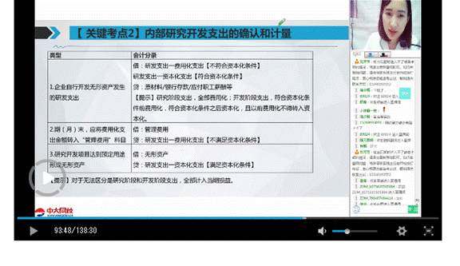
(2)借：无形资产1500(800+300+400)
贷：研发支出—资本化支出1500
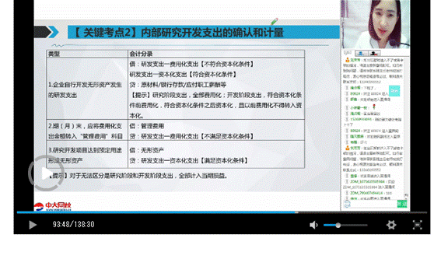
(3)甲公司2*16年度A专利技术应摊销的金额=1500/10=150(万元)
借：制造费用150
贷：累计摊销150
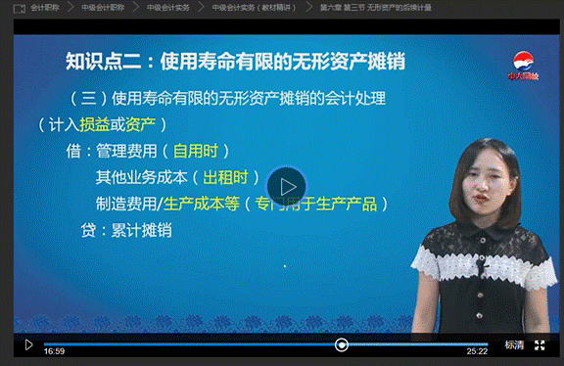
(4)甲公司该项无形资产在2*17年12月31日计提减值前的账面价值=1500-1500/10*2=1200(万元)，可收回金额为1000万元，故应计提减值准备的金额=1200-1000=200(万)
借：资产减值损失200
贷：无形资产减值准备200
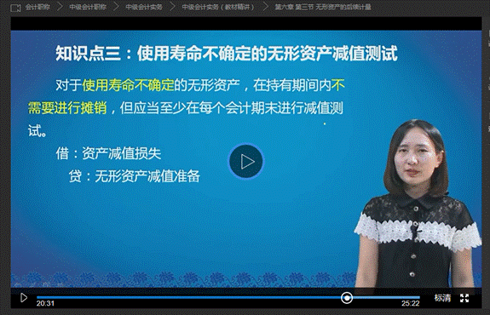
(5)甲公司A专利权2*19年12月31日的账面价值=1000-1000/5-1000/5*11/12=616.67(万元)，甲公司出售A专利权应确认的损益金额=450-616.67=-166.67(万元)。
借：银行存款450
累计摊销683.33(1500/10*2+1000/5+1000/5*11/12)
无形资产减值准备200
资产处置损益166.67
贷：无形资产1500
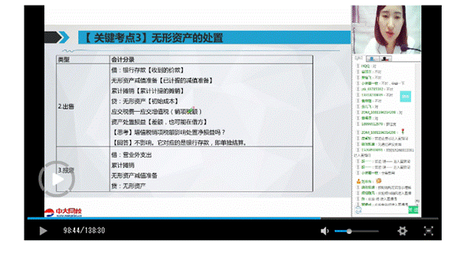
2.甲公司适用的企业所得税税率为25%。预计未来期间适用的企业所得税税率不会发生变化，未来期间能够产生足够的应纳税所得额用以抵减可抵扣暂时性差异。2*18年1月1日，甲公司递延所得税资产、递延所得税负债的年初余额均为零。甲公司2*18年发生的会计处理与税收处理存在差异的交易或事项如下：
资料一：甲公司2*17年12月20日取得并立即提供给行政管理部门使用的一项初始入账金额为150万元的固定资产，预计使用年限为5年，预计净残值为零。会计处理采用年限平均法计提折旧。该固定资产的计税基础与初始额入账金额一致。。根据税法规定，2*18年甲公司该固定资产的拆旧额能在税前扣除的金额为50万元。
资料二：2*18年11月5日，甲公司取得乙公司股票20万股，并将其指定为以公允价值计量且其变动计入其他综合收益的金融资产，初始入账金额为600万元。该金融资产的计税基础与初始入账金额一致。2*18年12月3l日，该股票的公允价值为550万元。税法规定，金融资产的公允价值变动不计入当期应纳税所得额，待转让时一并计入转让当期的应纳税所得额。
资料三：2018年12月10日，甲公司因当年偷漏税向税务机关缴纳罚款200万元，税法规定，偷漏税的罚款支出不得税前扣除。
甲公司2018年度实现的利润总额为3000万元。
本题不考虑除企业所得税以外的税费及其他因素。
要求：
(1)计算甲公司2*18年12月31日上述行政管理用固定资产的暂时性差异，判断该差异为应纳税暂时性差异还是可抵扣暂时性差异，并编制确认递延所得税资产或递延所得税负债的会计分录。
(2)计算甲公司2*18年12月31日对乙公司股票投资的暂时性差异，判断该差异为应纳税暂时性差异还是可抵扣暂时性差异，并编制确认递延所得税资产或递延所得税负债的会计分录。
(3)分别计算甲公司2*18年度的应纳税所得额和应交企业所得税的金额，并编制相关会计分录。
【答案】
(1)2*18年12月31日，该固定资产的账面价值=150-150/5=120(万元)，计税基础=150-50=100(万元)，该资产的账面价值大于计税基础产生应纳税暂时性差异20万元，应确认递延所得税负债=20*25%=5(万元)。
借：所得税费用5
贷：递延所得税负债5
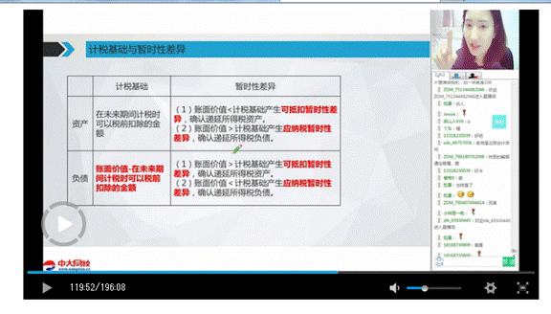
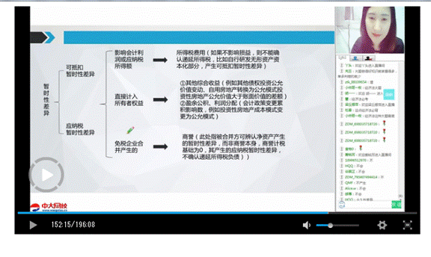

(2)2*18年12月31日，该金融资产的账面价值为期未公允价值550万元，计税基础为初始取得的成本600万元，账面价值小于计税基础产生可抵扣暂时差异50万元，应确认递延所得税资产=50*25%=12.5(万元)。
借：递延所得税资产12.5
贷:其他综合收益12.5
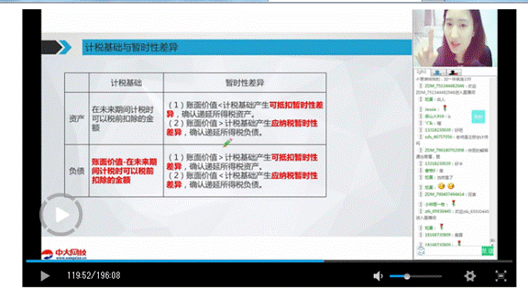
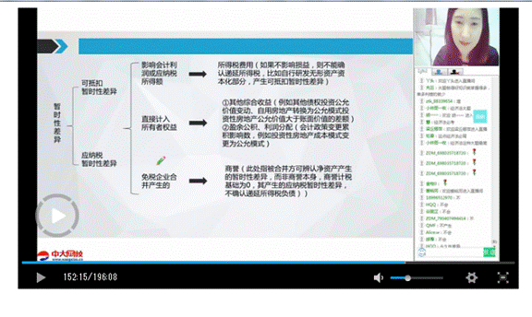
(3)2*18年度的应纳税所得额利润总额3000-因固定资产产生的应纳税暂时性差异20-罚款200=3180(万元)，当期应交所得税=3180*25%=795(万元)。
借：所得税费用795
贷：应交税费—一应交所得税795
【提示】以公允价值计量且其变动计入其他综合收益的金融资产确认的递延所得税资产对应其他综合收益，不影响所得税费用，既在计算当期应纳税所得额时无需考虑。
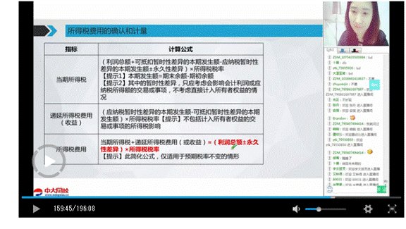
[NT:PAGE=综合题$]
五、综合题(本类题共2小题，共33分。凡要求计算的，应列出必要的计算过程：计算结果出现两位以上小数的，均保留到小数点后两位小数。凡要求编制会计分录的，除题中有特殊要求外，只需写出一级科目。答案中的金额单位用万元表示。请在指定答题区域内作答)
1.【本题15分】
甲公司系增值税一般纳税人，2*18年度财务报告批准报出日为2*19年月20日。甲公司在2*19年1月1日至2*19年4月20日期间发生的相关交易或事项如下：
资料一：2*19年1月5日，甲公司于2*18年11月3日销售给乙公司并已确认收入和收讫款项的一批产品。由于质量问题，乙公司提出销售折让要求，经双方协商，甲公司以银行存款向乙公司退回100万元的货款及相应的增值税税款16万元，并取得税务机关开具的红字增值税专用发票。
资料二：2*19年2月5日，甲公司以银行存款55000万元从非关联方处取得丙公司55%的股权，并取得丙公司的控制权，在此之前甲公司已持有丙公司5%的股权，并将其分类为以公允价值计量且其变动计入当期损益的金融资产。
原5%股权投资初始入账金额为4500万元。在2*19年2月5日的账面价值和公允价值分别为4900万元和5000万元。甲公司原购买丙公司5%的股权和后续购买55%的股权不构成“一搅子交易”，
资料三：2*19年3月10日，注册会计师就甲公司2*18年财务报表审计中发现的商誉减值问题与甲公司进行沟通，注册会计师认为甲公司2*18年度多计提商誉减值20000万元，并要求甲公司予以调整，甲公司接受了该意见。
甲公司按净利润的10%计提法定盈余公积。本题不考虑除增值税以外的税费及其他因素。
要求：
(1)判断甲公司2*19年1月5日给予乙公司的货款折让是否属于资产负债表日后调整事项，并编制相关会计分录
(2)判断甲公司2*19年2月5日购买丙公司股权是否属于资产负债表目后事项调整事项，并编制相关会计分录。
(3)判断甲公司2*19年3月10日调整商誉减值是否属于资产负债表日后调整事项，并编制相关会计分录。
【答案】
(1)甲公司2*19年1月5自给予乙公司的货款折让属于资产负债表日后调整事项。
相应的调整分录：
借：以前年度损益调整——主营业务收入100
应交税费—一应交增值税(销项税额)16
贷：银行存款116
借：盈余公积10(100*10%)
利润分配——未分配利润90(100*90%)
贷：以前年度损益调整——主营业务收入100
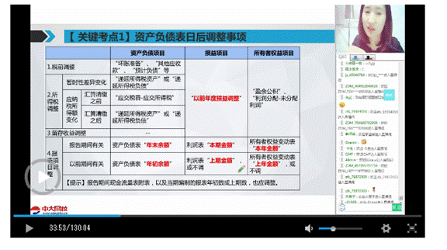
(2)甲公司2*19年2月5日购买两公司股权属于当期新发生事项，不属于资产负债表日后调整事项。
相应的分录：
借：长期股权投资60000
贷：银行存款55000
交易性金融资产——成本4500
一公允价值变动400
投资收益100
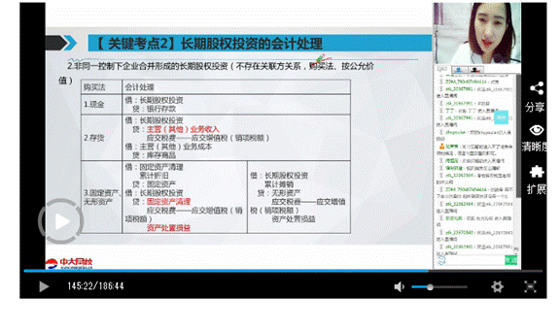
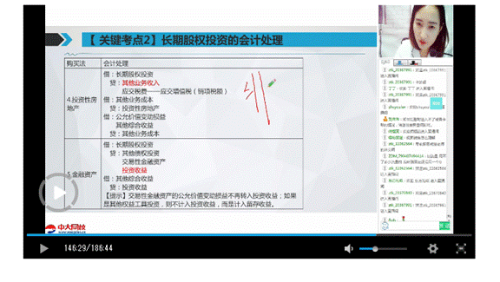
(3)甲公司2*19年3月10日调整商誉减值属于资产负债表日后调整事项。
相应的调整分录：
借：商誉减值准备20000
贷：以前年度损益调整——资产减值损失20000
借：以前年度损益调整—资产诚值损失20000
贷：盈余公积2000(20000*10%)
利润分配--未分配利润18000(20000*90%)
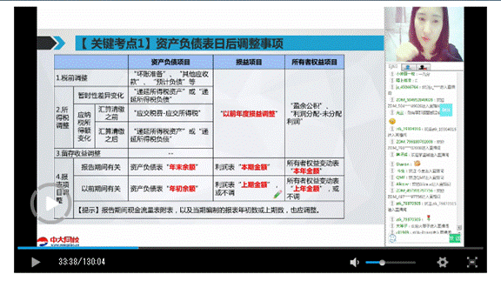
2.2*18年9月至12月，甲公司发生的部分交易或事项如下：
资料一：2*18年9月1日，甲公司向乙公司销售2000件A产品，单位销售价格为0.4万元，单位成本为0.3万元，销售货款已收存银行，根据销售合同约定，乙公司在2*18年10月31日之前有权退还A产品，2*18年9月1日，甲公司根据以往经验估计该批A产品的退货率为10%，2*18年9月30日，甲公司对该批A产品的退货率重新评估为5%，2*18年10月31日，甲公司收到退回的120件A产品，并以银行存款退还相应的销售款。
资料二：2*18年12月1日，甲公司同客户销售成本为300万元的B产品，售价400万元已收存银行。客户为此获得125万个奖励积分，每个积分可在2?9年购物时抵减1元，根据历史经验，甲公司估计该积分的兑换率为80%。
资料三：2*18年12月10日，甲公司向联营企业丙公司销售成本为100万元的C产品，售价150万元已收存银行。至2*18年12月31日，该批产品未向外部第三方出售。甲公司在2?7年11月20日取得丙公司20%有表决权股份，当日，丙公司各项可辨认资产、负债的公允价值均与其账面价值相同。甲公司采用的会计政策、会计期间与丙公司的相同，丙公司2*18年度实现净利润3050万元。
资料四：2*18年12月31日，用公司根据产品质量保证条款，对其2*18年第四季度销售的D产品计提保修费。根据历史经验，所售D产品的80%不会发生质量问题;15%将发生较小质量问题，其修理费为销售收入的3%;5%将发生较大质量问题，其修理费为销售收入的6%，2*18年第四季度，甲公司D产品的销售收入为1500万元。
A产品，B产品，C产品转移给客户，控制权随之转移。
本题不考虑增值税相关税费及其他因素。
要求：
(1)根据资料一，分别编制甲公司2*18年9月1日确认A产品销售收入并结转销售成本，9月30日重新评估A产品退货率，10月31日实际发生A产品销售退回时的相关会计分录。
(2)根据资料二，计算甲公司2*18年12月1日应确认的收入和合同负债的金额，并编制确认收入、结转成本的分录。
(3)根据资料三，计算甲公司2*18年持有丙公司股权应确认投资取益的金额，并编制相关会计分录。
(4)根据资料四，计算甲公司2*18年第四季度应确认保修费的金额，并编制相关会计分录。
【答案】
(1)2*18年9月1日
借：银行存款800
贷：主营业务收入720【2000*0.4*(1-10%)】
预计负债——应付退货款80【2000*0.4*10%】
借：主营业务成本540【2000*0.3*(1-10%)】
应收退货成本60.【2000*0.3*10%】
贷：库存商品600
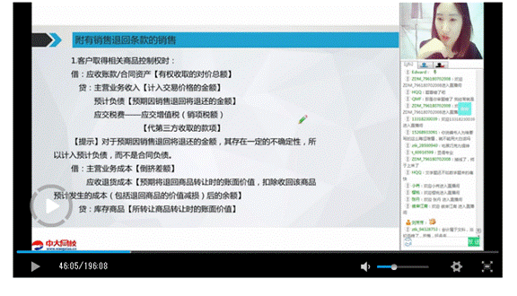
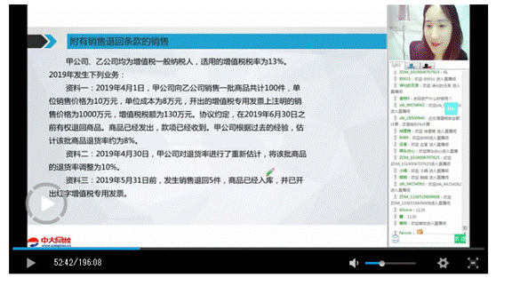
2*18年9月30日
借：预计负债——应付退货款40【2000*0.4*(10%-5%)】
贷：主营业务收入 40
借：主营业务成本30【2000*0.3*(10%-5%)】
贷：应收退货成本30
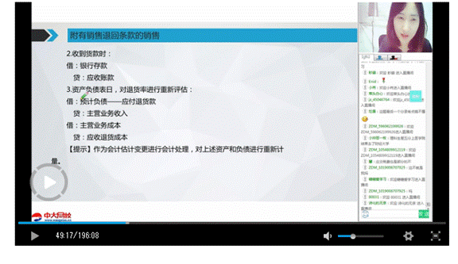
2*18年10月31日
借：库存商品 36(120*0.3)
预计负债一—应付退货款40
主营业务收入8(120*0.4-40)
贷：主营业务成本26(120*0.3-30)
应收退货成本30
银行存款48
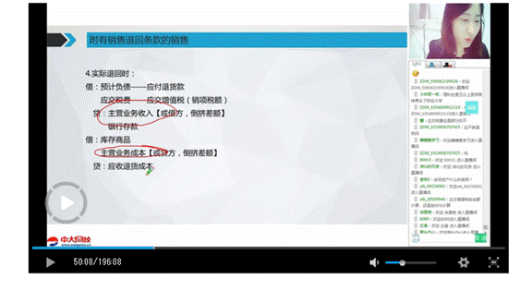
(2)2*18年12月1日奖励积分的单独售价=125*1*80%=100(万元)，甲公司按照商品和积分单独售价的相对比例对交易价格进行分摊：
商品分摊的交易价格=[400/(400+100)]*400=320(万元)
积分分摊的交易价格=[100/(400+100)]*400=80(万元)
2*18年12月1日应确认收入为320万元，应确认的合同负债为80万元。
借：银行存款400
贷：主营业务收入320
合同负债80
借：主营业务成本300
贷：库存商品300
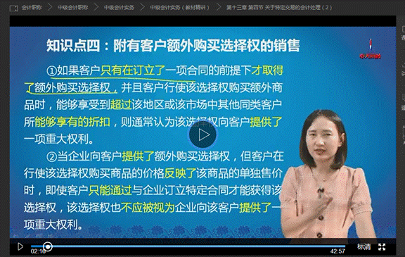

(3)甲公司2*18年12月10日持有丙公司股权应确认投资收益(3050-(150-100)]*20%=600(万元)。

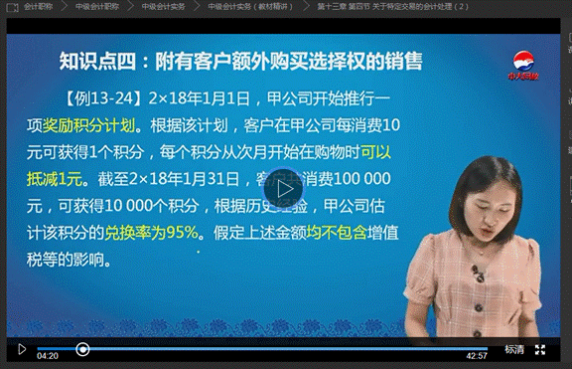
借：长期股权投资—损益调整600
贷：投资收益600
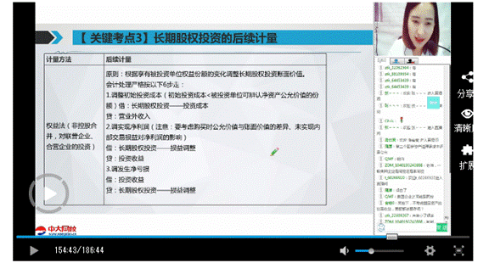
(4)甲公司2*18年第四季度应确认保修费=80%*0*1500+15%*3%*1500+5%*6%*1500=11.25(万元)。
借：销售费用 11.25
贷：预计负债 11.25
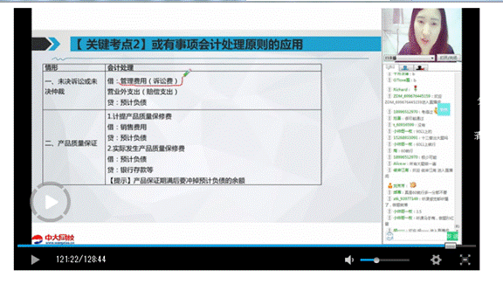

编辑推荐：
2019年中级会计职称考试真题及答案
2019中级会计考试培训 零基础轻松备考

